27.01.2022

Dzień z Matematyką

1.Co to znaczy klasyfikować ? Co znaczy Tworzyć zbiór?
Klasyfikacja jest sposobem porządkowania świata, układania przedmiotów względem określonego kryterium, tworzenia zbiorów, wydzielania grup.
( W matematyce (i nie tylko!) jest pomocna przy tworzeniu siatek pojęć, formułowaniu defi nicji. Klasyfikacja pozwala nam odnaleźć się w każdym obszarze życia. Dziecko stopniowo dochodzi do umiejętności definiowania względem charakterystycznych cech. Zgodnie z rozwojem przechodzi przez etapy1 : a) mój/ twój, b) par emocjonalnych, podobnych, funkcyjnych, c) łańcuszka – bo tak bywa, d) kolekcji z kartą centralną, e) kolekcji bez karty centralnej.)
W ciągu każdego dnia przydarza nam się mnóstwo sytuacji, w których zarówno możemy ćwiczyć umiejętność klasyfikacji, jak i tych, podczas których korzystamy z umiejętności klasyfikowania. Zaraz się o tym przekonacie ! ;)

2. Potrzebne będą nam klocki ;)
- Zbudujcie wieżę tylko z klocków w kolorze niebieskim;
- Zbudujcie wieżę tylko z żółtych klocków;
- Zbuduj wieżę tylko z kwadratowych klocków;
- Zbuduj wieżę tylko z trójkątnych klocków;
- Zbuduj wieżę tylko z 4 klocków;
- Zbudujcie wieżę tylko z 3 klocków;

3. Wielkie zamieszanie:
- Zmieszaj dwa rodzaje kredek ( grube, cienkie ) lub kredki z pisakami . Udało się ?
To teraz waszym zadaniem jest posegregować osobno kredki/pisaki.
- Teraz sprawdź czy w Twoim pokoju wszystkie przedmioty są na swoim miejscu ? Czy w kąciku z klockami nie ma samochodów? A w kąciku kosmetycznym nie znajdują się jakieś klocki?
4. Bystre oko:
- Skarpetki - jest ich dużo ? postaraj się policzyć ile kulek skarpetek masz ? (max 10)
- Zrób zbiory po 5 par (kulek) skarpetek koło siebie .
- A teraz uwaga , skarpetki się pomieszały. Waszym zadaniem jest odnalezienie takich samych skarpetek i stworzyć z nich pary.

5. Myśliciel:
Rodzic zwraca się do dziecka: Pomyślę teraz o jakimś
przedmiocie z naszego domu. Podam Ci tylko kategorię.
Możecie pytać o to, jaką funkcję spełnia dany przedmiot. Jeśli podpowiem tylko, że myślę o przedmiocie z kategorii meble, to jakie pytania możecie zadawać? (Czy to jest mebel, na którym się siedzi? Czy układamy na nim talerze? Czy układamy na nim książki?)
Prowadzący może zadać trzy zagadki z różnych kategorii,
np. kategoria mebel (stolik, krzesło, szafa); kategoria zabawka (miś, autko, lalka, ciężarówka); kategoria naczynie (kubek, talerz, garnek, miska)
6.
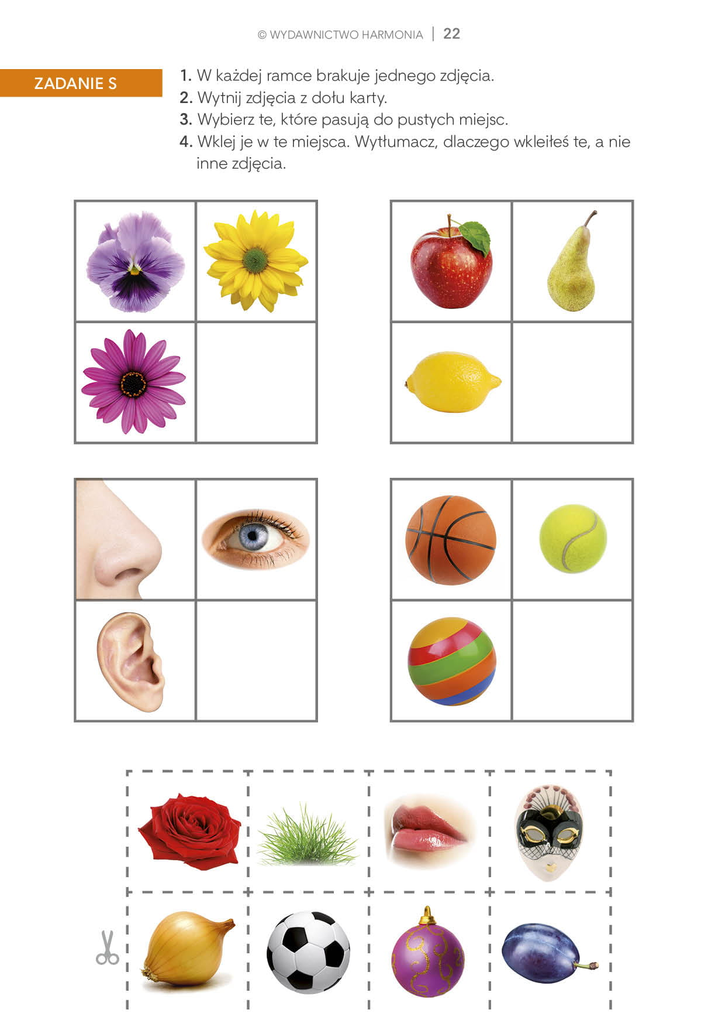

7. Pokoloruj wedle instrukcji :
- jedna kropka na żółto
- dwie kropki na zielono
- trzy kropki na fioletowo
- cztery kropki na czerwono
- pięć kropek na niebiesko
- sześć kropek na różowo
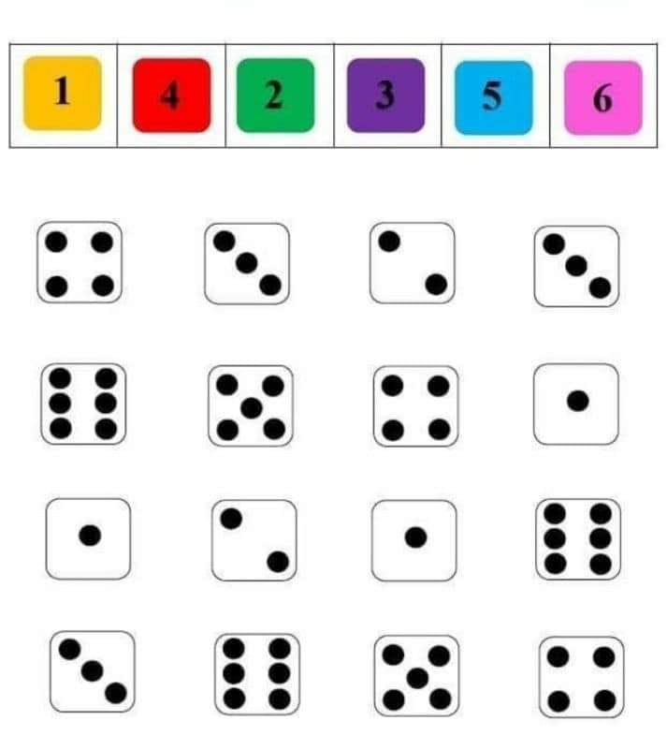

8.
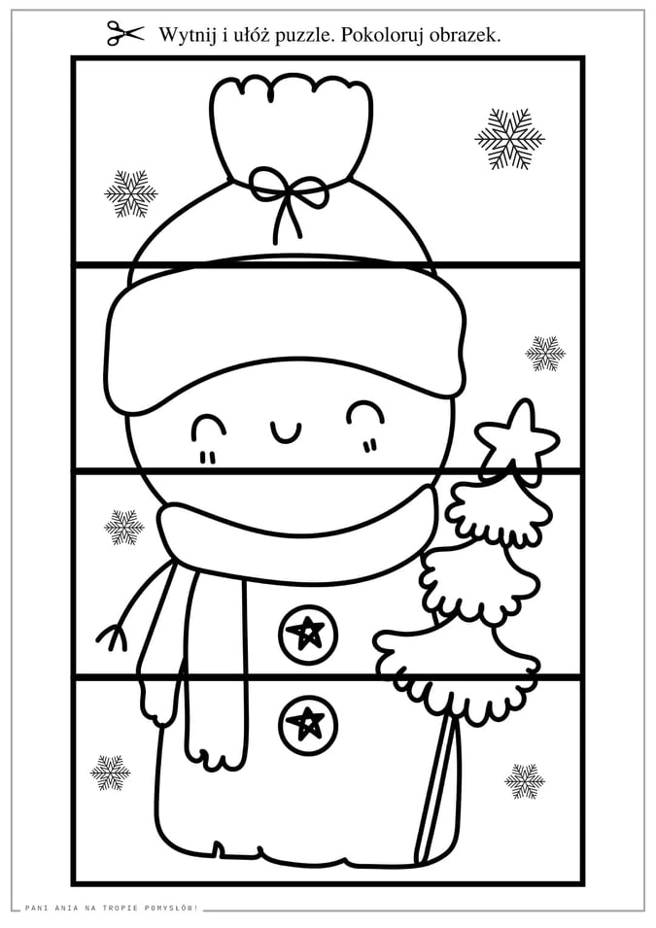

9. Zakoduj według wzoru :
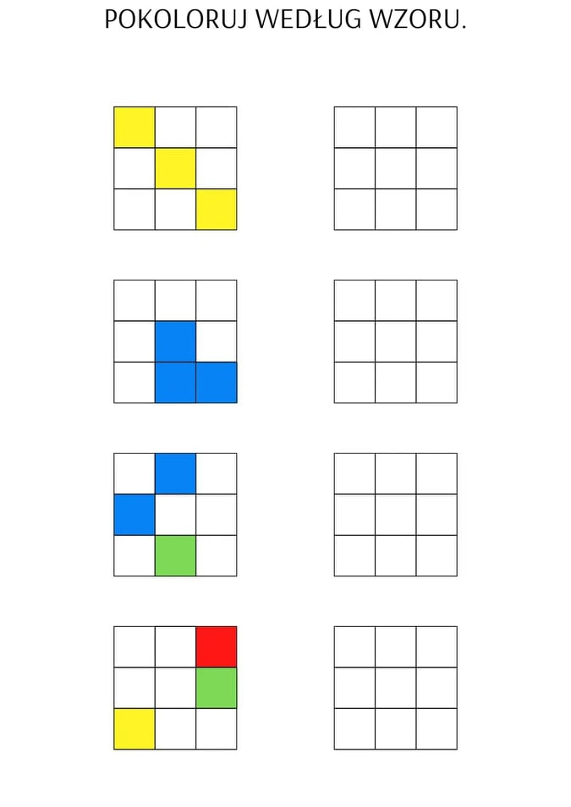
10. Praca plastyczna :
Barwienie ryżu bibułą jest dobrym sposobem. Już piszę, jak to wyglądało. Bibułę porwałam na kawałki. Każdy kolor przekładamy do pojemniczków i zalewamy ciepłą wodą. Gdy bibuła puściła kolor, wyjmujemy ją, a do zabarwionej wody wsypujemy ryż i mieszamy . Cały proces barwienia trwał ok. 20 minut. Po tym czasie odlewamy wodę, a ryż wysypujemy na papier do pieczenia . Dzięki temu szybko wszystko wyschnie i możemy rozpocząć zabawę! :)
Taka zabawa wspaniale rozwija kreatywność u dzieci. Dziś ćwiczymy motorykę małą.
Stwórz swój obrazek z barwionego ryżu ;) Za nim to zrobisz możesz przesypywać ryż, zbierać go , układać w torach , liniach. Bawić się nim , bo tu chodzi właśnie o świetną zabawę ;)

11.Wyklej Olafa plasteliną ;)
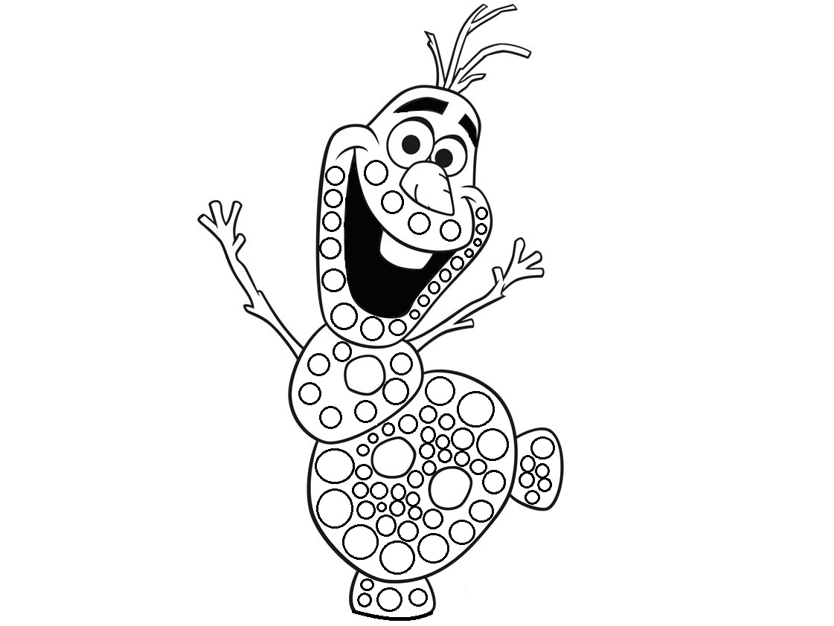
12. Kodowanie na Dywanie :
